**Parking Reservation Application**

**Nume Studenti : Pavelescu Victor si Leonte Andrei**

**Cuprins**

1. Introducere 3
2. Prezentarea functionalitatilor 3
3. Etapele proiectarii aplicatiei: 3 - 17
   * 1. **Tehnologii folosite;** 3
     2. **Diagrama cazurilor de utilizare;** 4
     3. **Descrierea cazurilor de utilizare;** 5 - 10
     4. **Diagrama de clase;** 11
     5. **Diagrama de secventa si diagrama de colaborare/comunicare;** 12 - 15
     6. **Diagrama bazei de date;** 16
     7. **Diagrama de ferestre;** 17
4. Modul de functionare al aplicatiei; 17 - 22

**Aplicatie pentru administrarea sistemului**

**de inregistrare parcari**

1. **Introducere:**

Aceasta aplicatie este de timp web. Aceasta a fos scrisa folosind limbajul python, frontend-ul a fost creeat cu Html, Css, Bootstrap, Jquery iar baza de date a fost construita cu sqlite3.

Aceasta aplicatie are scopul de a crea un sistem de gestiune al parcarilor din cadrul unei firme si a realizarii de rezervari de catre utilizatori. Utilizatorii din grupul Clients au posibilitatea de a rezerva un loc de parcare din cadrul unei parcari, de a verifca lista personala de rezervari si de a asterge o rezervare. Utilizatorii din grupul Company au posibilitatea de a verifica lista de rezervari asociata unei parcari, de a verifica profitul net pe zi/saptamana/luna, si de a inregistra o noua parcare in baza de date.

1. **Prezentarea functionalitatilor:**

**Aplicatia cuprinde realizarea urmatoarelor functionalitati:**

* + - 1. Posibilitatea de inregistrare si logare si delogare a utilizatorilor;
      2. Vizualizare pagina about;
      3. Vizualizare pagina home;
      4. Vizualizare lista de parcari;
      5. Vizualizare detalii parcare( proft net zi/saptamana/luna, locuri libere/ocupate, lista rezervari pentru parcarea respective);
      6. Posibilitatea de a sterge sau adauga o parcare;
      7. Posibilitatea de adauga sau sterge o rezervare in respective din baza de date;
      8. Posibilitatea de creeare/stergere/modificare a grupurilor/userilor/rezervarilor/parcarilor de catre admin;

1. **Etapele proiectarii aplicatiei:**
2. **Tehnologii folosite:**
3. **Sqlite3:** A fost folosit pentru dezvoltarea bazei de date;
4. **Python:** Limbaj de date folosit pentru dezvoltare. PyCharm environment;
5. **Django:** Framework-ul web pe care a fost construita aplicatia ;
6. **ORM(Object-Relational Mapper):** Integrat in Django. A fost folosit pentru a
7. stoca, modifica si extrage date din modele in baza de date si vice versa;
8. **Html, CSS, Bootstrap, jQuery:** A fost folosit la partea vizuala a aplicatiei web;
9. **Ajax:** Folosit pentru apeluri ajax;
10. **Diagrama cazurilor de utilizare:**

In continuare este prezentata diagrama cazurilor de utilizare care contine functionalitatile aplicatiei pentru client si personalul din cadrul firmei;

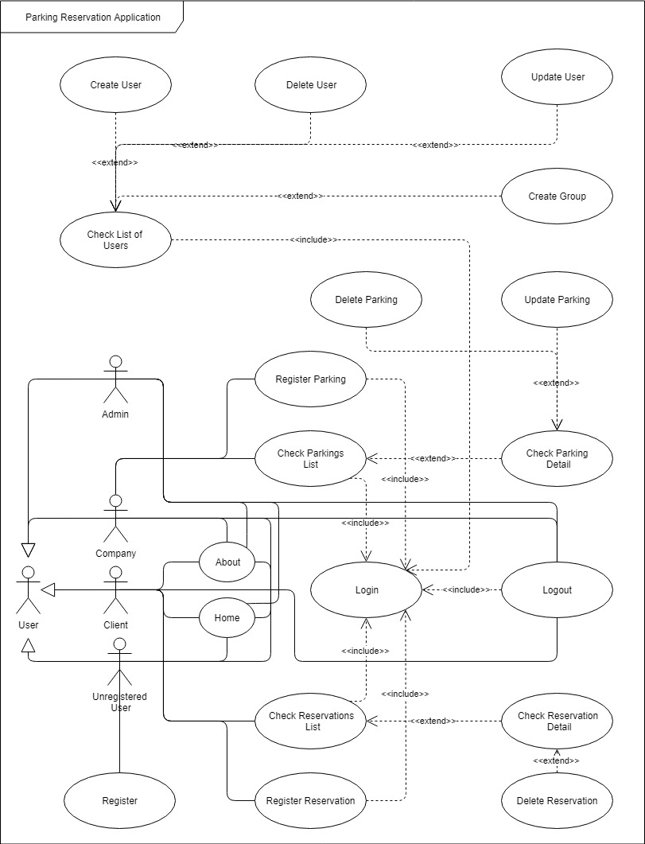

**Fig 2.1 – Diagrama cazurilor de utilizare pentru aplicatie**

1. **Descrierea cazurilor de utilizare:**

**__________________________________________________________________**

**Nume:** Register

**Participanti:** Unregistered User

**Flux evenimente:**

1. Unregistered User se conecteaza la sistem;

2. Sistemul accepta conexiunea;

3. Sistemul afiseaza formularul de inregistrare;

4. Unregistered User introduce datele de inregistrare;

5. Unregistered User apasa butonul de register;

6. Sistemul verifica daca datele sunt corecte;

7. Sistemul afiseaza un mesaj daca inregistrarea s-a efectuat cu success;

**Pre-conditii:** Unregistered User are conexiune la internet;

**Post-conditii:** Unregistered User este inregistrat in system;

**Cerinte de calitate:** Durata de steptare pentru inregistrare este mai mica de 1 secunda;

**__________________________________________________________________**

**Nume:** Login

**Participanti:** Admin/Company/Client

**Flux evenimente:**

1. Admin/Company/Client se conecteaza la sistem;

2. Sistemul accepta conexiunea;

3. Sistemul afiseaza formularul de logare;

4. Admin/Company/Client introduce datele de inregistrare;

5. Admin/Company/Client apasa butonul de login;

6. Sistemul verifica datele in baza de date;

7. Sistemul afiseaza pagina principala;

**Conditii de intrare:** Admin/Company/Client are conexiune la internet;

**Conditii de iesire:** Admin/Company/Client este logat in sistem;

**Cerinte de calitate:** Durata de asteptare pentru login este mai mica de 1 secunda

**__________________________________________________________________**

**Nume:** Logout

**Participanti:** Admin/Company/Client

**Flux evenimente:**

1. Admin/Company/Client activeaza functia de delogare

2. Sistemul afiseaza pagina principala

**Conditii de intrare:** Admin/Company/Client este logat in system;

**Conditii de iesire:** Admin/Company/Client este delogat;

**Cerinte de calitate**: Durata de asteptare pentru delogare este mai mica de 1 secunda;

**__________________________________________________________________**

**Nume:** Register Parking

**Participanti:**  Company

**Flux evenimente:**

1. Company activeaza functia de inregistrare parcare;

2. Sistemul afiseaza un formular pentru inregistrare parcare;

4. Tester introduce datele pentru inregistrare parcare;

5. Sistemul actualizeaza lista de parcari;

6. Sistemul afiseaza un mesaj de confirmare;

**Conditii de intrare:** Company este logat in sistem;

**Conditii de iesire:** Confirmarea inregistrarii parcarii;

**Cerinte de calitate:** Durata de asteptare pentru inregistrare parcare este mai mica de 1 secunda; **__________________________________________________________________**

**Nume:** Register Reservation

**Participanti:**  Client

**Flux evenimente:**

1. Client activeaza functia de inregistrare rezervare;

2. Sistemul afiseaza un formular pentru inregistrare rezervare;

4. Tester introduce datele pentru inregistrare rezervare;

5. Sistemul actualizeaza lista de rezervari;

6. Sistemul afiseaza un mesaj de confirmare;

**Conditii de intrare:** Client este logat in sistem;

**Conditii de iesire:** Confirmarea inregistrarii rezervarii;

**Cerinte de calitate:** Durata de asteptare pentru inregistrare rezervare este mai mica de 1 secunda;

**__________________________________________________________________**

**Nume:** Check Reservation List

**Actori participanti:** Client

**Flux de evenimente:**

1. Client activeaza functia de vizualizare rezervari

2. Sistemul afiseaza lista de rezervari associate clientului;

**Conditii de intrare:** Client este logat in system;

**Conditii de iesire:** Client vede lista de rezervari;

**Cerinte de calitate:** Durata de asteptare pentru afisarea listei de rezervari este mai mica de 1 secunda;

**__________________________________________________________________**

**Nume:** Update Parking

**Actori participanti:** Company

**Flux de evenimente:**

1. Company activeaza functia de update parcare;

2. Sistemul afiseaza un formular pentru update parcare;

3. Company introduce datele pentru update parcare;

4. Company apasa butonul de register;

4. Sistemul actualizeaza parcarea in lista de parcari;

5. Sistemul afiseaza pagina principala;

**Conditii de intrare:** Company este logat in sistem si a activat functia de afisare detalii parcare;

**Conditii de iesire:** Company vede pagina principala**;**

**Cerinte de calitate:** Durata de asteptare pentru update parcare este mai mica de 1 secunda;

**__________________________________________________________________**

**Nume:** Check Reservation Detail

**Actori:** Client

**Flux de evenimente:**

1. Client activeaza functia de vizualizare detalii rezervare;

2. Sistemul afiseaza pagina de detalii rezervare;

**Conditii de intrare:** Client este inregistrar in sistem si a verificat lista de rezervari;

**Codnitii de iesire:** Client are acces la pagina de detalii rezervare;

**Cerinte de calitate:** Durata de afisare a paginii detalii rezervare este mai mica de 1 secunda

**__________________________________________________________________**

**Nume:** Check Parking Detail

**Actori:** Company

**Flux de evenimente:**

1. Company activeaza functia de vizualizare detalii parcare;

2. Sistemul afiseaza pagina de detalii parcare;

**Conditii de intrare:** Company este inregistrar in sistem si a verificat lista de parcare;

**Codnitii de iesire:** Company are acces la pagina de detalii parcare;

**Cerinte de calitate:** Durata de afisare a paginii detalii parcare este mai mica de 1 secunda

**__________________________________________________________________**

**Nume:** Delete Reservation

**Actori:** Client

**Flux de evenimente:**

1. Client activeaza functia de delete rezervare;

2. Sistemul afiseaza pagina de confirmare delete rezervare;

3. Client activeaza functia de confirmare delete rezervare;

4. Sistemul sterge rezervarea din lista de rezervari;

5. Sistemul afiseaza pagina principala;

**Conditii de intrare:** Client a activat functia de vizualizare detalii rezervare;

**Codnitii de iesire:** Client are acces la pagina principala;

**Cerinte de calitate:** Durata de stergere a rezervarii din sistem este mai mica de 1 secunda

**__________________________________________________________________**

**Nume:** Delete Parking

**Actori:** Company

**Flux de evenimente:**

1. Company activeaza functia de delete parcare;

2. Sistemul afiseaza pagina de confirmare delete parcare;

3. Company activeaza functia de confirmare delete parcare;

4. Sistemul sterge parcarea din lista de parcari;

5. Sistemul afiseaza pagina principala;

**Conditii de intrare:** Company a activat functia de vizualizare detalii parcare;

**Codnitii de iesire:** Company are acces la pagina principala;

**Cerinte de calitate:** Durata de stergere a parcarii din sistem este mai mica de 1 secunda

**__________________________________________________________________**

**Nume:** Check parking list

**Actori participanti:** Company

**Flux de evenimente:**

1. Company activeaza functia de vizualizare parcari;

2. Sistemul afiseaza lista de parcari ;

**Conditii de intrare:** Company este logat in system;

**Conditii de iesire:** Company vede lista de parcari;

**Cerinte de calitate:** Durata de asteptare pentru afisarea listei de parcari este mai mica de 1 secunda;

**__________________________________________________________________**

**Nume:** About

**Actori participanti:** Unregistered User/Company/Client/Admin

**Flux de evenimente:**

1. Unregistered User/Company/Client/Admin activeaza functia de vizualizare pagina about;

2. Sistemul afiseaza pagina de about;

**Conditii de intrare:** Unregistered User/Company/Client/Admin are conexiune

**Conditii de iesire:** Unregistered User/Company/Client/Admin are acces la pagina about;

**Cerinte de calitate:** Durata de asteptare pentru afisarea paginii about este mai mica de 1 secunda;

**__________________________________________________________________**

**Nume:** Home

**Actori participanti:** Unregistered User/Company/Client/Admin

**Flux de evenimente:**

1. Unregistered User/Company/Client/Admin activeaza functia de vizualizare pagina home;

2. Sistemul afiseaza pagina de home;

**Conditii de intrare:** Unregistered User/Company/Client/Admin are conexiune

**Conditii de iesire:** Unregistered User/Company/Client/Admin are acces la pagina home;

**Cerinte de calitate:** Durata de asteptare pentru afisarea paginii home este mai mica de 1 secunda;

**__________________________________________________________________**

**Nume:** Check list of users

**Actori participanti:** Admin

**Flux de evenimente:**

1. Admin activeaza functia de vizualizare lista users;

2. Sistemul afiseaza pagina cu lista de users;

**Conditii de intrare:** Admin este logat in sistem

**Conditii de iesire:** Admin are acces la pagina cu lista de users;

**Cerinte de calitate:** Durata de asteptare pentru afisarea paginii users este mai mica de 1 secunda;

**__________________________________________________________________**

**Nume:** Create User

**Actori participanti:** Admin

**Flux de evenimente:**

1. Admin activeaza functia de create user;

2. Sistemul afiseaza pagina cu formularul pentru create user;

3. Admin introduce datele in formularul pentru create user;

4. Admin apasa butonul de save;

5. Sistemul actualizeaza lista de users;

6. Sistemul afiseaza pagina cu lista de users;

**Conditii de intrare:** Admin este logat si a verificat pagina cu users;

**Conditii de iesire:** Admin are acces la pagina cu lista de users;

**Cerinte de calitate:** Durata de asteptare pentru crearea userului este mai mica de 1 secunda;

**__________________________________________________________________**

**Nume:** Delete User

**Actori participanti:** Admin

**Flux de evenimente:**

1. Admin selecteaza userul din lista de user;

2. Sistemul afiseaza pagina cu informatiile legate de user;

3. Admin selecteaza functia de delete user;

4. Sistemul actualizeaza lista de users;

5. Sistemul afiseaza lista de users;

**Conditii de intrare:** Admin este logat si a verificat pagina cu users;

**Conditii de iesire:** Admin are acces la pagina cu lista de users;

**Cerinte de calitate:** Durata de asteptare pentru stergerea userului este mai mica de 1 secunda;

**__________________________________________________________________**

**Nume:** Update User

**Actori participanti:** Admin

**Flux de evenimente:**

1. Admin selecteaza userul

2. Sistemul afiseaza pagina cu informatiile legate de user;

3. Admin introduce datele pe care doreste sa le modifice in formular;

4. Admin apasa butonul de save;

5. Sistem actualizeaza infromatiile bugului in baza de date;

6. Sistem afiseaza pagina cu lista de buguri

**Conditii de intrare:** Admin este logat si a verificat pagina cu users;

**Conditii de iesire:** Admin are acces la pagina cu lista de users;

**Cerinte de calitate:** Durata de asteptare pentru modificarea userului este mai mica de 1 secunda;

**__________________________________________________________________**

**Nume:** Create Group;

**Actori participanti:** Admin;

**Flux de evenimente:**

1. Admin activeaza functia de add group;

2. Sistemul afiseaza pagina formul pentru add group;

3. Admin introduce datele in formular pentru add group;

4. Admin apasa butonul de save;

5. Sistem actualizeaza lista de grupuri;

6. Sistem afiseaza lista de grupuri;

**Conditii de intrare:** Admin este logat;

**Conditii de iesire:** Admin are acces la pagina cu lista de grupuri;

**Cerinte de calitate:** Durata de asteptare pentru adaugarea grupului este mai mica de 1 secunda;

**__________________________________________________________________**

1. **Diagrama de clase:**

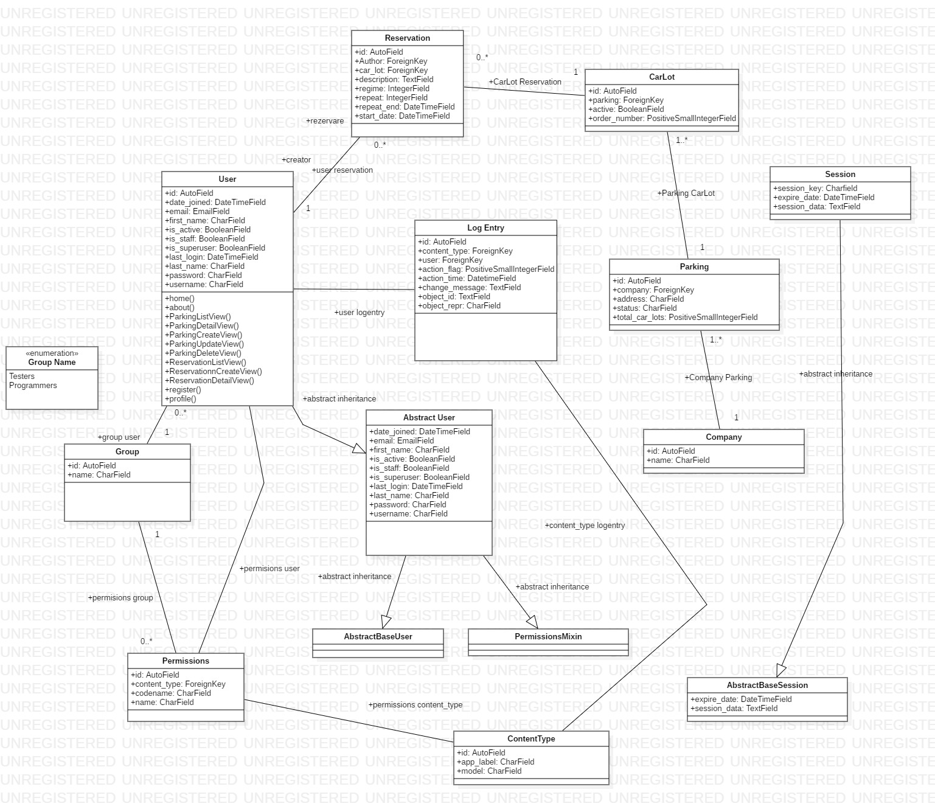

**Fig 2.2 – Diagrama de clase**

1. **Diagrama de secventa si colaborare:**
2. **Diagrama de secventa si colaborare pentru register user:**

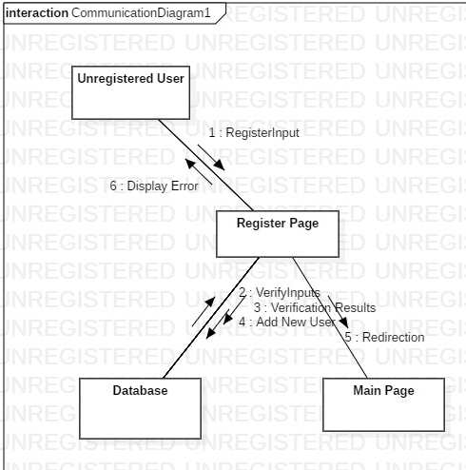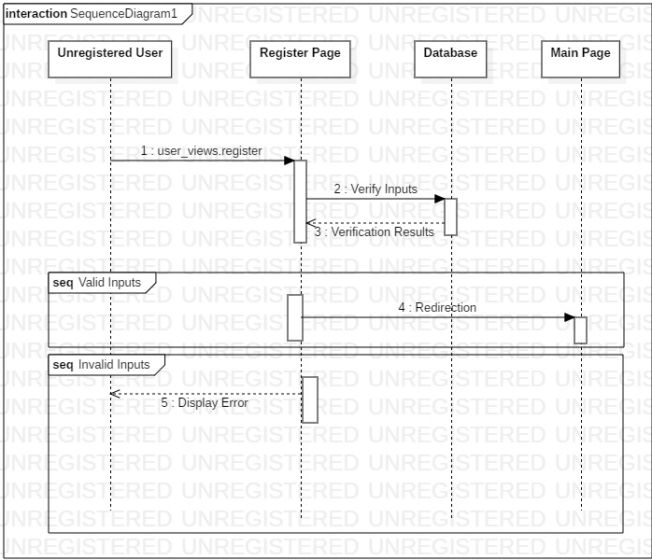

1. **Diagrama de secventa si colaborare pentru login user:**

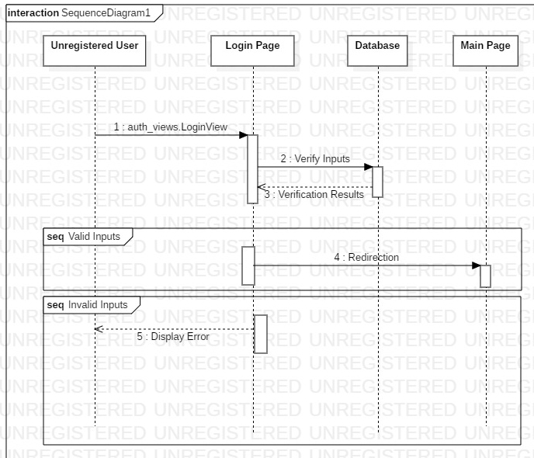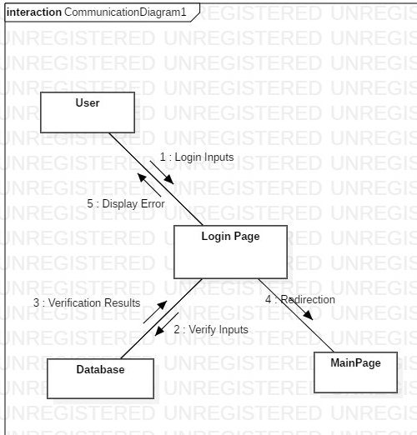

1. **Diagrama de secventa si colaborare pentru register reservation:**

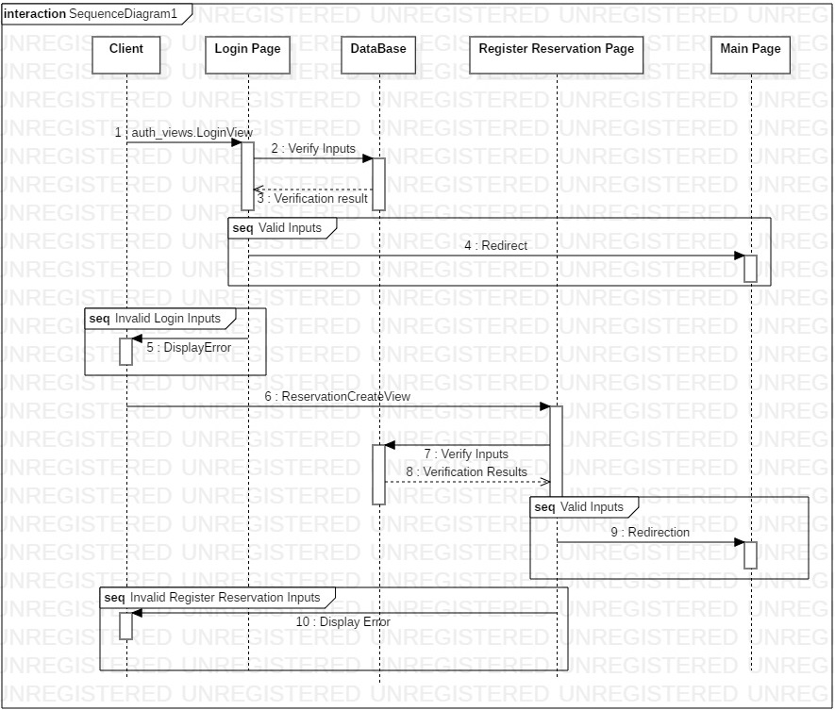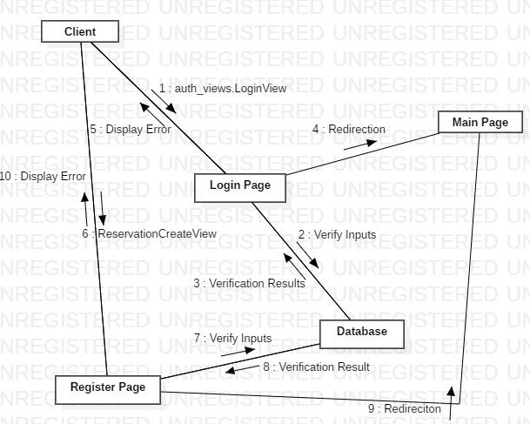

1. **Diagrama bazei de date:**

**Baza de data este formata din 14 tabele. Aceasta a fost realizata in Sqlite3.**

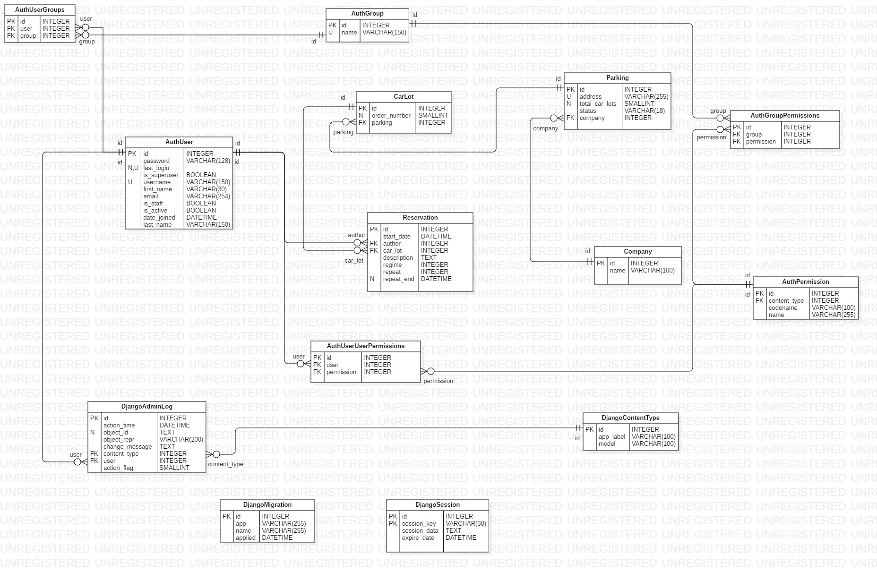

1. **Diagrama de ferestre:**
2. **Modul de functionare al aplicatiei:**

* La executarea si accesarea paginii Home a aplicatiei web va aparea pagina principala. Meniul principal contine butoanele Home, About, Register, Login catre paginile aferente;
* Pagina de Login contine formularul de logare:

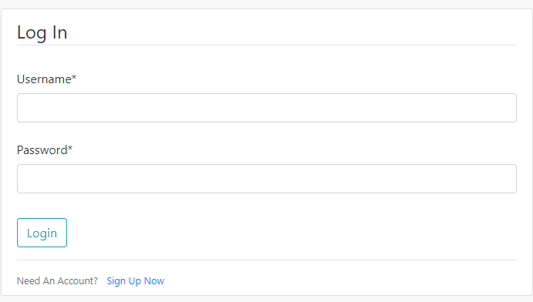

* Utilizatorul va trebui sa introduca numele de utilizator si o parola, dupa care se va loga in sistem apasand butonul Login. In cazul in care utilizatorul se autentifica cu succes, va fi redirecitonat catre pagina Home. In caz contrar sistemul va afisa mesaje legate de inputurile incorecte;
* Pagina de Register contine formularul de inregistrare:

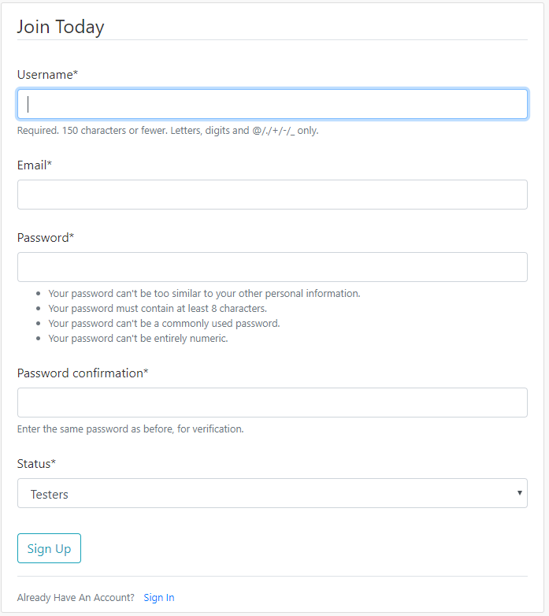

* Utilizatorul va trebui sa introduca numele de utilizator, emailul, parola, confirmarea parolei. In cazul in care utilizatorul se inregistreaza cu success, va fi redirectionat catre pagina de login iar sistemul va afisa un mesaj de confirmare a inregistrarii. In caz contrar sistemul va afisa mesaje legate de inputurile incorecte;
* Daca utilizatorul este logat ca “Client” atunci in meniul principal va aparea butonul de Register Reservation, Parking List, Reservation List, iar daca este logat ca “Company”, butonul Register Parking, Parking List;
* Pagina Register Parking contine formularul de inregistrare parcare:

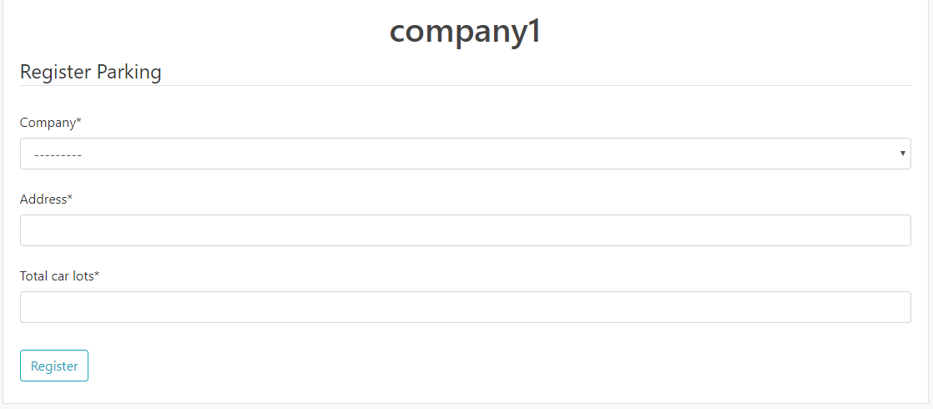

* Utilizatorul va trebui sa introduca numele companiei, adressa si numarul total de locuri de parcare. In cazul in care se inregistreaza cu success, va fi redirectionat catre pagina principala iar sistemul va afisa un mesaj de confirmare a inregistrarii. In caz contrar sistemul va afisa mesaje legate de inputurile incorecte;
* Pagina Parking List contine lista tuturor parcarilor din sistem asezate pe orizontala:

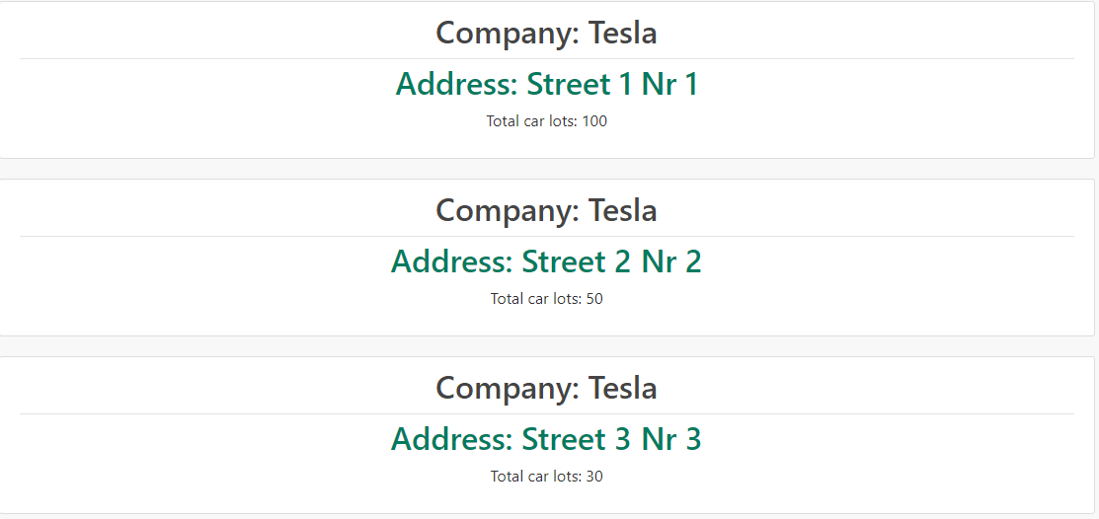

* La apasarea adresei unei parcari sistemul va redirecitona utilizatorul catre pagina de detalii parcare.
* Pagina Parking Detail contine detaliile legate de parcare, profitul net pe zi/saptamana/luna cat si 2 butoane(Delete, Update) cat si lista rezervarilor associate parcarii respective;
* Butonul de Update redirectioneaza utilizatorul catre pagina de Update Parcare:

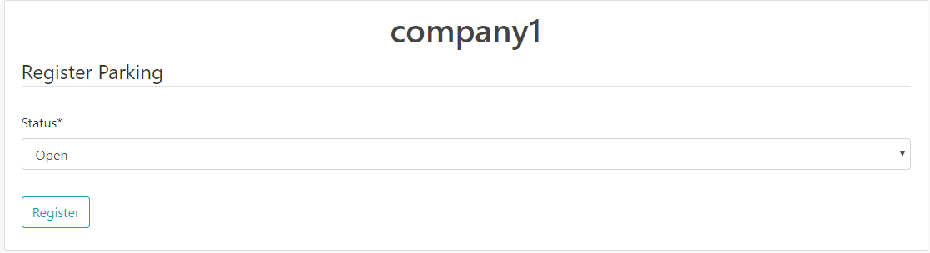

* Utilizatorul poate modifica statusul parcarii. In cazul in care se inregistreaza cu success, va fi redirectionat catre pagina principala. In caz contrar sistemul va afisa mesaje legate de inputurile incorecte;
* Butonul de Delete redirectioneaza utilizatorul catre pagina de confirmare Delete:

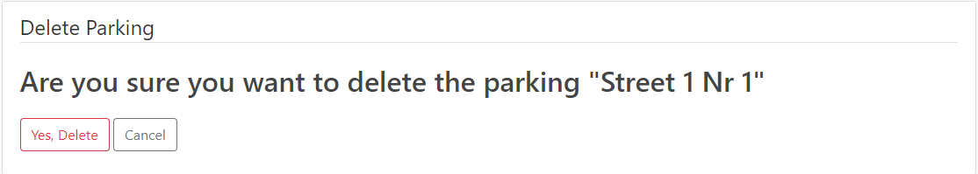

* Pagina de Confirmare Delete contine un mesaj si 2 butoane(Yes, Delete, Cance). In cazul in care utilizatorul apasa butonul “Yes, Delete” atunci sistemul sterge parcarea din lista de parcari si redirectioneaza catre pagina principala. In cazul in care utilizatorul apasa butonul cancel este redirectionat catre pagina de detalii parcare;
* Pagina Register Reservation contine formularul de inregistrare rezervare:

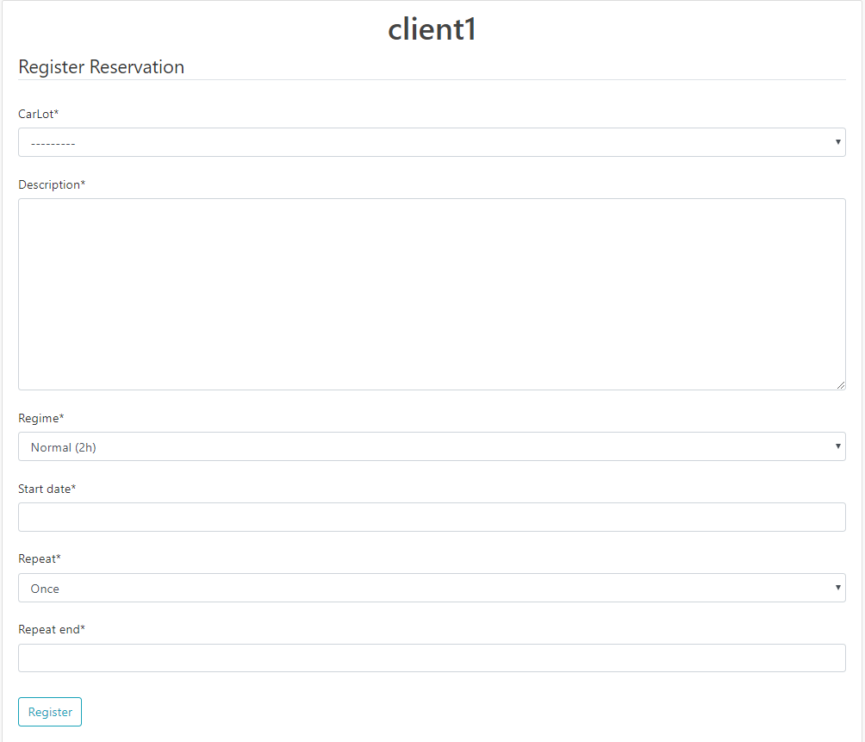

* Utilizatorul va trebui sa aleaga locul de parcare si parcarea, sa introduca o descriere, sa aleaga tipul de regim, data si daca doreste repetare, tipul repetararii si data sfarsit. In cazul in care se inregistreaza cu success, va fi redirectionat catre pagina principala iar sistemul va afisa un mesaj de confirmare a inregistrarii. In caz contrar sistemul va afisa mesaje legate de inputurile incorecte;
* Pagina Reservation List contine lista rezervarilor utilizatorului curent;

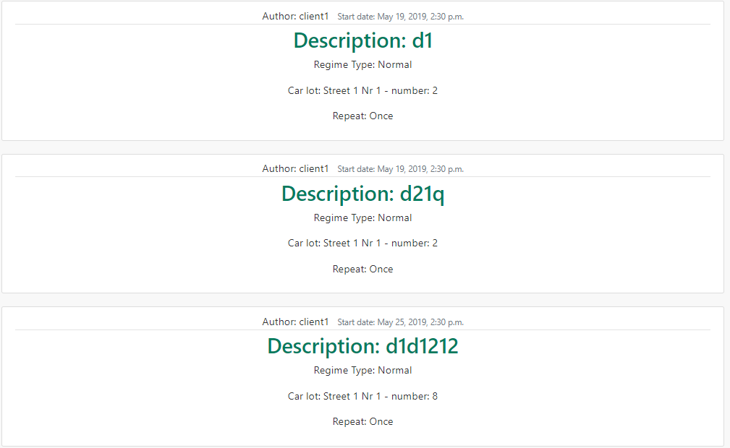

* La apasarea descrierii unei rezervari sistemul va redirecitona utilizatorul catre pagina de detalii rezervare;
* Pagina Reservation Detail contine detaliile legate de rezervare cat si 1 buton Delete;

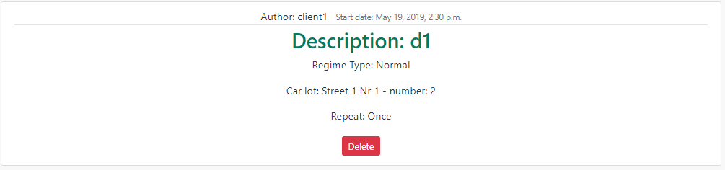

* Butonul de Delete redirectioneaza utilizatorul catre pagina de confirmare Delete:

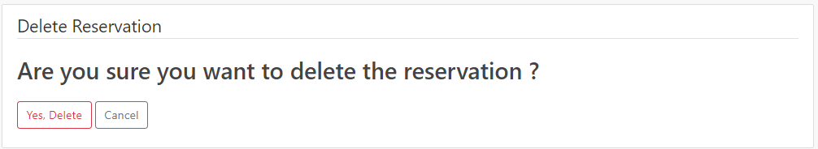

* Pagina de Confirmare Delete contine un mesaj si 2 butoane(Yes, Delete, Cancel). In cazul in care utilizatorul apasa butonul “Yes, Delete” atunci sistemul sterge rezervarea din lista de rezervari si redirectioneaza catre pagina principala. In cazul in care utilizatorul apasa butonul cancel este redirectionat catre pagina de detalii rezervare;
* Pagina Net Profit contine un formular pentru verificarea profitului net pe zi/saptamana/luna;

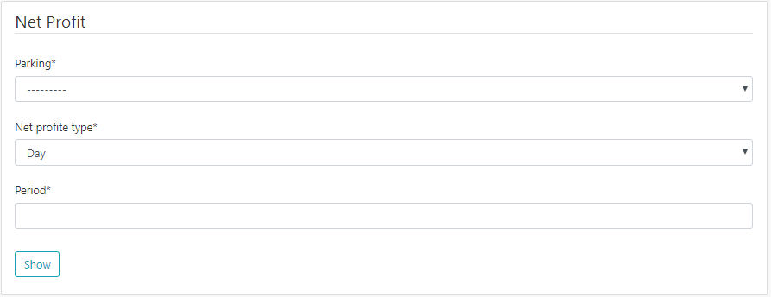

* Utilizatorul va trebui sa aleaga parcarea, tipul de profit net(zi/saptamana/luna) si perioada(numarul de zile/saptamani/luni).Utilizatorul trebuie sa apese butonul show pentru a active fuctionalitatea. In cazul in care inputurile sunt corecte, va fi redirectionat catre pagina de profit net. In caz contrar sistemul va afisa mesaje legate de inputurile incorecte;
* Pagina Net Profit contine lista profitelor net in functie de tipul de profit net selectat(zi/saptamana/luna) cat si a perioadei (numarului de zile/saptamani/luni).Lista este formata din data inceput, data sfarsit, numar rezervari, profit net.

